Saumon aux tagliatelles
Saumon · 2 personnes
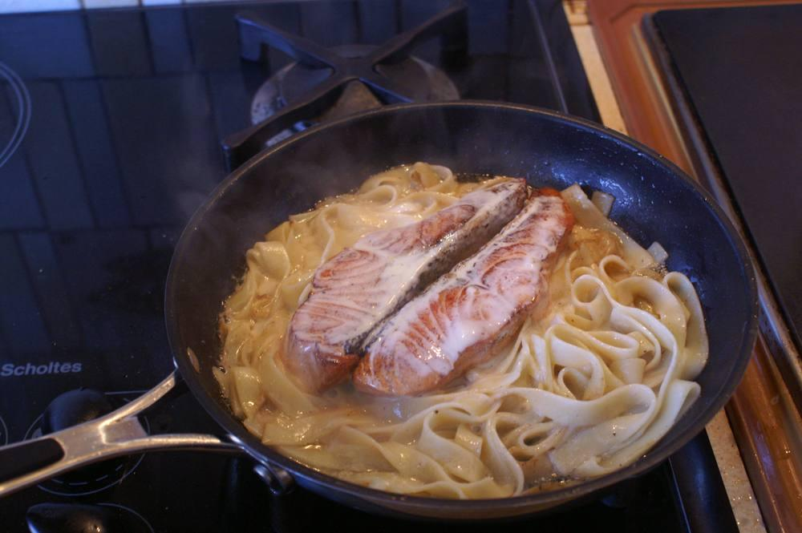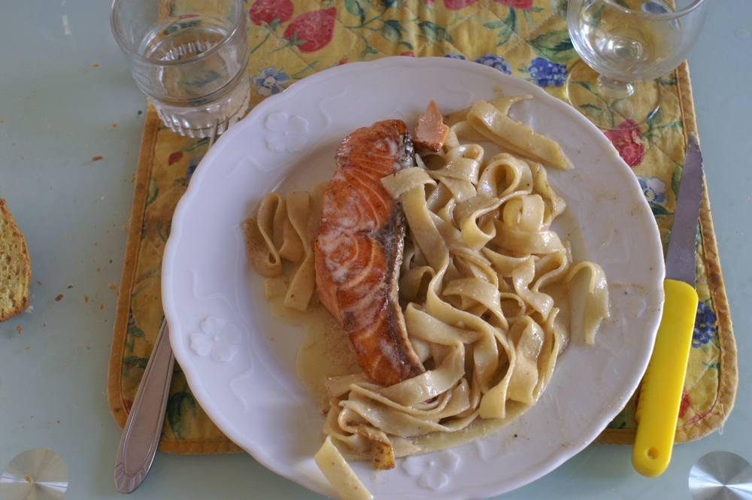

Ingrédients
- 80 g à 100 g de tagliatelles
- 50 g de crème fraîche
- ½ petit citron
- 250 g de pavé de saumon
- 1 c. à café de persil haché
- Sel, poivre

Préparation
1. Faire cuire les pâtes, réserver.
2. Faire griller le saumon dans une poêle antiadhésive en éliminant le gras fondu au fur et à mesure.
3. Dans une poêle sur feu doux, placer les morceaux de saumon et ajouter la crème fraîche, le jus de citron ainsi que les pâtes. Assaisonner le tout à votre convenance et mélanger doucement pendant environ 2 min.
4. Sur des assiettes chaudes, dresser les tagliatelles au saumon et à la crème puis saupoudrer le tout de persil haché.

Notes
– Pour une fête, ajouter des zestes d’orange et décorer de 4 feuilles de basilic frais.

